**лінійні програми**

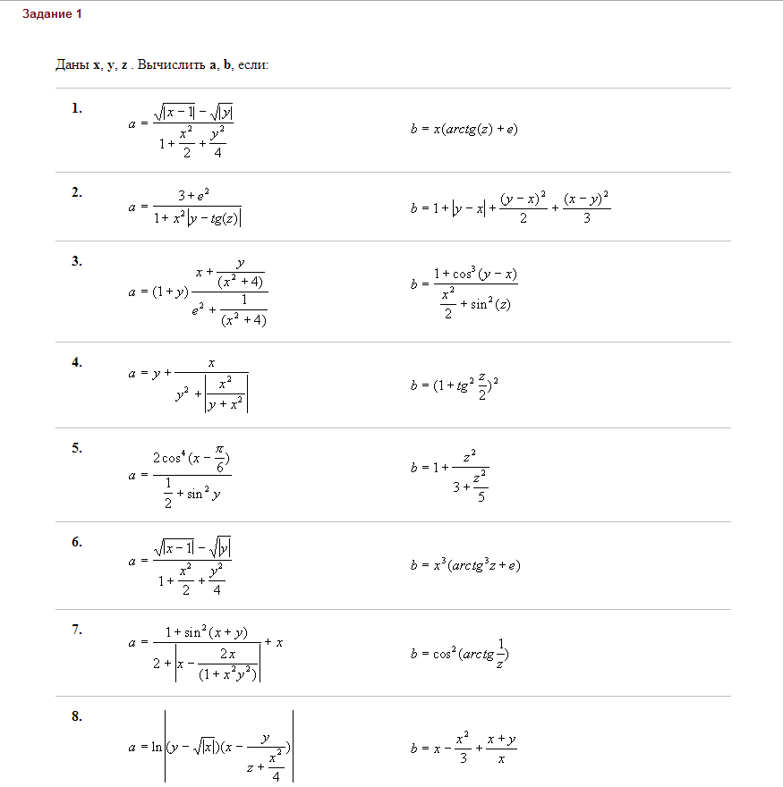

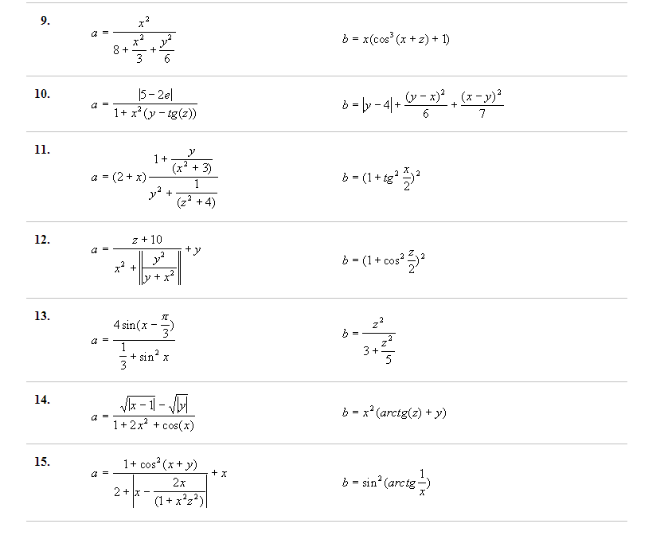

|  |  |
| --- | --- |
|  |  |

**Завдання 2**

1. Обчисліть добуток висот трикутника зі сторонами a, b, c.
2. Обчисліть довжину висоти, опущену на гіпотенузою прямокутного трикутника з катетами **a** і **b**.
3. Обчисліть площу поверхні і обсяг правильної піраміди, в основі якої знаходиться квадрат зі стороною **а** і висотою **h**.
4. Напишіть програму, яка вводить два дійсних числа, обчислює і друкує коефіцієнти приведеного квадратного рівняння, корінням якого є ці числа.
5. Треугольник заданих **координатами (x1, y1)**, **(x2, y2)**, **(x3, y3)** своих вершин. Вчислить радіус кола, вписаного в трикутник.
6. Ромб заданими координатами трех вершин **(x1, y1)**, **(x2, y2)**, **(x3, y3)**. Розрахуйте площу і периметр ромба.
7. Обчисліть час падіння тіла з висоти **H** з початковою швидкістю **V**.
8. Обчисліть площу трикутника зі сторонами **k** і суміжними кутами **a** і **b**.
9. Змішаний **V1** літр водитемператури **Т1** з **V2** літрами водитемператури **Т2**. Напишіть програму розрахунку обсягу і температури води.
10. Треугольник заданих координатами **(x1, y1)**, **(x2, y2)**, **(x3, y3)** своих вершин. Найти периметр и площадь треугольника.
11. Знайдіть площу кільця, внутрішній радіус якого дорівнює 20, зовнішній радіус являє собою задане число **R** > 20.
12. Точки з координатами **(x1, y1), (x2, y2**, **(x3, y3)** відомі як три вершини деякого паралелограма. Знайдіть координати четвертої вершини.
13. Обчисліть довжину окружності, площу кола і об’єм кулі такого ж радіусу.
14. По довжинам двох сторін трикутника і кута між ними знайдіть довжину третьої сторони і площу трикутника.

**Завдання 3**

Випадковим чином призначте значення **числовим змінним a1, a2,..., a10, a11, a12** . Відображення значень цих змінних у таблиці нижче:

|  |  |  |  |  |  |  |  |  |
| --- | --- | --- | --- | --- | --- | --- | --- | --- |
|  |  | |  |  | |  |  | |
|  | **1.** | а1 а2 а3 а4 а5 а6 а7 а8 а9 а10 |  | **2.** | а1 а2 а3 а4 а5 а6 а7 а8 а9 |  | **3.** | а1 а2 а3 а4 а5 а6 а7 а8 а9 а10 |
|  |  | |  |  | |  |  | |
|  | **4.** | а1 а2 а3 а4 а5 а6 а7 а8 а9 а10 |  | **5.** | а1 а2 а3 а4 а5 а6 а7 а8 а9 а10 а11 а12 |  | **6.** | а1 а2 а3 а4 а5 а6 а7 а8 а9 а10 |
|  |  | |  |  | |  |  | |
|  | **7.** | а1 а2 а3 а4 а5 а6 а7 а8 |  | **8.** | а1 а2 а3 а4 а5 а6 а7 а8 а9 |  | **9.** | а1 а2 а3 а4 а5 а6 а7 а8 а9 а10 |
|  |  | |  |  | |  |  | |
|  | **10.** | а1 а2 а3 а4 а5 а6 а7 а8 |  | **11.** | а1 а2 а3 а4 а5 а6 а7 а8 а9 |  | **12.** | а1 а2 а3 а4 а5 а6 а7 а8 а9 |
|  |  | |  |  | |  |  | |
|  | **13.** | а1 а2 а3 а4 a5 а6 а7 а8 а9 а10 |  | **14.** | а1 а2 а3 а4 а5 а6 а7 а8 |  |  |  |
|  |  | |  |  | |  |  | |